**Муниципальное автономное учреждение**

**дополнительного образования г. Хабаровска**

**«детско- юношеский центр Импульс»**

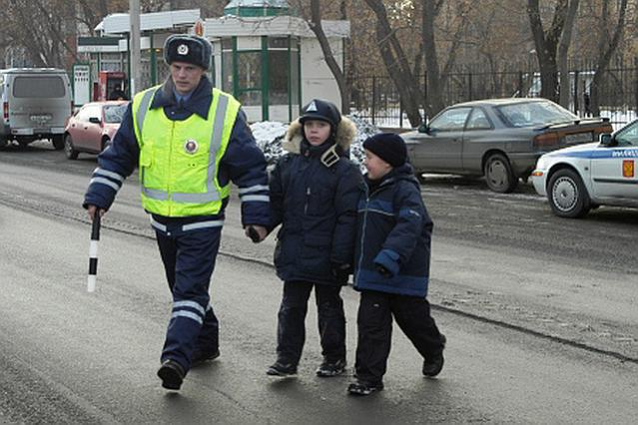

**Методическая разработка**

**учебного занятия с применением**

***«Кейс-технологии»***

**по предмету:**

***«Основы законодательства в сфере***

***дорожного движения»***

**Тема: Пешеходный переход**

**Подготовила:**

**педагог**

**дополнительного**

**образования**

**Н.А.Ефременкова**

**Хабаровск**

**2017**

В условиях реализации требований ФГОС одной из актуальных образовательных технологий является «Кейс-технология».

Кейс – технология зародилась в Гарвардской школе бизнеса (США)

в начале XХ века.

В России кейс технологии называют методом анализа конкретных ситуаций (АКС), ситуационными задачами.

**Кейс-технология** – это метод активного проблемно-ситуативного анализа, основанный на обучении путём решения конкретных задач-ситуаций (кейсов).

casus (лат.) – запутанный необычный случай;

case (анг.) – портфель, чемоданчик

**Типы кейсов:**

* ***Тренировочный*** - тренировка обучаемых навыков деятельности в изменяющихся ситуациях.
* ***Обучающий*** - овладение знаниями относительно динамичных развивающихся объектов.
* ***Аналитический*** - выработка умений и навыков аналитической деятельности.
* ***Исследовательский*** - получение нового знания относительно развивающихся объектов.
* ***Систематизирующий*** - систематизация ситуационного знания.
* ***Прогностический*** - получение сведений о развитии данной системы.

**Виды кейсов:**

* ***Печатный кейс*** (может содержать графики, таблицы, диаграммы, иллюстрации, что делает его более наглядным).
* ***Мультимедиа - кейс*** (наиболее популярный в последнее время, но зависит от технического оснащения школы).
* ***Видео кейс*** (может содержать фильм, аудио и видео материалы).

**Этапы работы с кейсами:**

***I этап* —** знакомство с ситуацией, её особенностями;

***II этап* —** выделение основной проблемы (проблем), выделение персоналий, которые могут реально воздействовать на ситуацию;

***III этап* —** предложение концепций или тем для «мозгового штурма»;

***IV этап* —** анализ последствий принятия того или иного решения;

***V этап* —** решение кейса — предложение одного или нескольких вариантов последовательности действий, указание на важные проблемы, механизмы их предотвращения и решения.

**Преимущества использования кейсов:**

* Разбор кейсов может быть, как индивидуальным, так и групповым.
* Итоги работы можно предоставить как в письменной, так и в устной форме. В последнее время все популярнее становится мультимедийные представления результатов.
* Знакомство с кейсами может происходить как непосредственно на уроке, так и заранее (в виде домашнего задания).
* Преподаватель может использовать и готовые кейсы, и создавать собственные разработки.

**При использовании кейс – технологии в образовании у учеников происходит:**

* Развитие навыков анализа и критического мышления.
* Соединение теории и практики.
* Представление примеров принимаемых решений.
* Демонстрация различных позиций и точек зрения.
* Формирование навыков оценки альтернативных вариантов в условиях неопределенности.

В кейс-технологии производится анализ реальной ситуации, описание которой одновременно отражает не только какую-либо практическую проблему, но и актуализирует определенный комплекс знаний, который необходимо усвоить при разрешении данной проблемы.

 Кейс-технологии – это не повторение за учителем, не пересказ параграфа или статьи, не ответ на вопрос преподавателя, это анализ конкретной ситуации, который заставляет поднять пласт полученных знаний и применить их на практике.

Данные технологии помогают повысить интерес учащихся к изучаемому предмету, развивает у школьников такие качества, как социальная активность, коммуникабельность, умение слушать и грамотно излагать свои мысли.

В работе с учениками я применяю технологию «Фото-кейс», «Видео-кейс». Технология «Фото-кейс» актуальна, потому что даёт возможность сформировать стратегию принятия решения, с помощью которой ученик в будущем сможет преодолеть самостоятельно возникшие разной сложности жизненные ситуации. Сущностью предоставленной технологии является анализ проблемной ситуации.

Данная технология содержит:

• фотографию, соответствующую реальным событиям, где показана смоделированная или реальная проблемная ситуация;

• текст к фотографии, характеризующий данную проблемную ситуацию;

• текст (правильно поставленный вопрос), мотивирующий учеников проанализировать проблему и принять оптимальное решение проблемы.

Используя данную технологию при планировании своей работы с учениками, я соблюдаю этапы.

Первый этап **-** подготовительный. Знакомство учеников с ситуацией (фотографией или видео), фиксируется их внимание, создается положительное отношение к ситуации.

На втором этапе, совместно с учениками выделяем проблему, определяем целевую установку. Самостоятельно ученики осознают цель поиска.

На третьем этапе, я стараюсь активизировать учеников при помощи ключевых вопросов, поддерживать эмоциональный опыт, осуществляю координационную работу во время поисковой деятельности.

На четвертом этапе, я вовлекаю учеников в процесс составления плана действий, они демонстрируют умения логически рассуждать.

На пятом этапе, ученики выдвигают аргументы, размышляют, применяют полученные знания.

**Пример работы над фото-кейсом:**

***I этап* —** Знакомство с ситуацией, её особенностями. 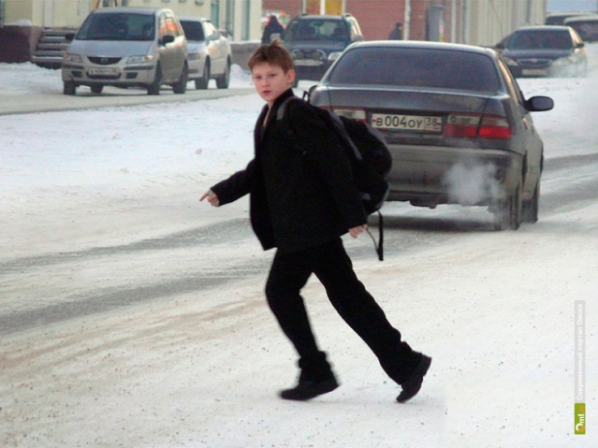

***Ребенок переходит дорогу в неположенном месте.***



***II этап* —** Формулируется проблема исходя из данной фотографии;

***III этап* —** Задаются вопросы для проведения «мозгового штурма»: Что ребенок не учел, переходя дорогу в неположенном месте? Он нарушает правила дорожного движения? Какие последствия могут быть?

***IV этап* —** Руковожу обсуждением кейса, обеспечивая их дополнительными сведениями. Ученики проводят анализ данной проблемной ситуации и высказывают свои предположение;

***V этап* —** Ученики делают вывод, что переходить дорогу надо только в положенном месте по пешеходному переходному переходу.

Анализ использования «кейс-метода» показал, что не все учащиеся активно включаются в работу вследствие своих особенностей темперамента и познавательной активности, вследствие чего уровень формирования учебных действий остается низким. Но освоение технологии организации самостоятельной работы и свобода в творчестве формируют умение учиться, применять свои навыки за пределами урока и ориентироваться во все возрастающем потоке информации.

**Пешеходный переход**

Одна из сложнейших тем для объяснения и восприятия детьми является тема «Пешеходный переход». В первую очередь на уроке необходимо дать четкое определе­ние, что такое пешеходный переход. ПДД дают следующее определение:

***«Пешеходный переход»* — *участок проезжей части, обо­значенной знаками 5.16.1, 5.16.2. и (или) разметкой 1.14.1 или 1.14.2. и выделенный для движения пешеходов через дорогу.***

При отсутствии разметки ширина пешеходного перехода опре­деляется расстоянием между знаками 5.16.1. и 5.16.2.

**О правилах перехода дороги (пересечение проезжей части)**

Основные требования к пешеходам при переходе дороги изло­жены в ПДД:

***«Пешеходы должны пересекать проезжую часть по пешеход­ным переходам, в том числе, по подземным и надземным, а при их отсутствии — на перекрестках по линии тротуаров и обочин.***

***При отсутствии в зоне видимости перехода или перекре­стка разрешается переходить дорогу под прямым углом к краю проезжей части на участках без разделительной поло­сы и ограждений там, где она хорошо просматривается в обе стороны».***